

Unidad Didáctica

Introducción a Office Excel 365, Unidad I


Índice de Contenido

Contenido

Introducción 3
Desarrollo de Contenidos 4
Conceptos básicos 4
Interfaz de Excel. 5
Herramientas de Excel. 17
Bibliografía y Webgrafía 18
Glosario 18



Introducción

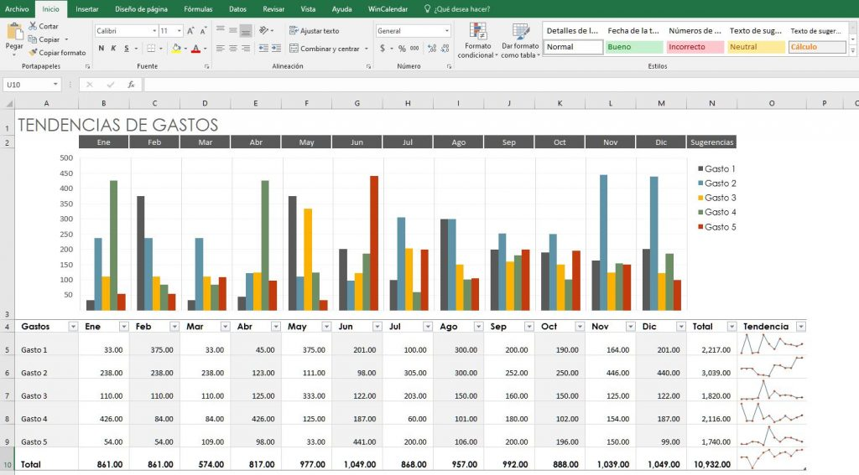
Microsoft Excel, es una herramienta muy eficaz, fácil de utilizar, que le permite al usuario crear, personalizar y administrar; fácil y rápidamente archivos de trabajo, siendo esta una herramienta ampliamente utilizada. Este software que pertenece a la suite de Office permite crear tablas, calcular y analizar datos. Es comúnmente denominado software de hoja de cálculo.

Como te lo comenté más arriba, Excel pertenece a la suite de Microsoft Office, de la cual se han lanzado al mercado varias versiones. Excel ha estado presente prácticamente desde 1990, sin embargo, las versiones que aún siguen vigentes son 2007, 2010, 2013, office 365, 2016 y 2019

En Excel podrás crear tablas que calculan de forma automática los totales de los valores numéricos que especifiques, imprimir tablas con diseños cuidados, y crear gráficos.

Utilizando esta herramienta los usuarios podrán realizar un análisis detallado de información gracias a la facilidad de aplicar diferentes fun­ciones al trabajo y hacerlo con mayor versatilidad, también se cuenta con un amplio número de fórmulas facilitando con esto, el poder trabajar con gran cantidad de da­tos, obteniendo cálculos rápidos mediante una hojas de cálculo con densas fórmulas, también permite crear gráficos de aspecto profesional con rapidez y comodidad, con posibilidad de enriquecerlos aplicando me­joras visuales y variedad de efectos.


Desarrollo de Contenidos

Conceptos básicos
Excel 365 es una herramienta de hoja de cálculo desarrollada por Microsoft que se utiliza para organizar, analizar y manipular datos numéricos y alfanuméricos. Algunos de los conceptos básicos inherentes a Excel 365 son:

- Libros de trabajo: son los archivos de Excel que contienen una o más hojas de cálculo donde se pueden introducir y analizar datos.
- Hojas de cálculo: son las hojas en las que se organizan los datos. Cada hoja de cálculo está formada por una cuadrícula de celdas, donde se pueden introducir datos, fórmulas y funciones.
- Celdas: son los cuadros individuales en una hoja de cálculo donde se pueden ingresar datos, como números, texto o fechas. Las celdas se identifican por la letra de la columna y el número de la fila.
- Fórmulas: son expresiones que se utilizan para realizar cálculos en Excel. Las fórmulas pueden contener números, operadores matemáticos y referencias de celda.
- Funciones: son fórmulas predefinidas que realizan cálculos específicos. Las funciones se utilizan para simplificar y automatizar los cálculos.
- Gráficos: son representaciones visuales de los datos en forma de barras, líneas, áreas, entre otras opciones. Los gráficos son una herramienta útil para analizar y visualizar los datos.
- Formatos: son las características visuales de una hoja de cálculo, como el color de fondo, la fuente y el tamaño de letra, la alineación y los bordes.
- Herramientas de análisis de datos: son herramientas integradas en Excel que permiten realizar análisis de datos complejos, como tablas dinámicas, análisis de escenarios y solver.
- Macros: son secuencias de comandos que se utilizan para automatizar tareas repetitivas en Excel. Las macros pueden ser creadas y editadas utilizando el editor de Visual Basic para aplicaciones de Excel.

Estos son algunos de los conceptos básicos inherentes a Excel 365 que son importantes para comprender y utilizar la herramienta de manera efectiva.

Interfaz de Excel.
Excel 365 cuenta con un espacio de trabajo bastante amplio, compuesto por varias herramientas que te permiten ingresar datos alfanuméricos y realizar cálculos rápidamente. Al crear tu primer archivo esto es lo que verás:
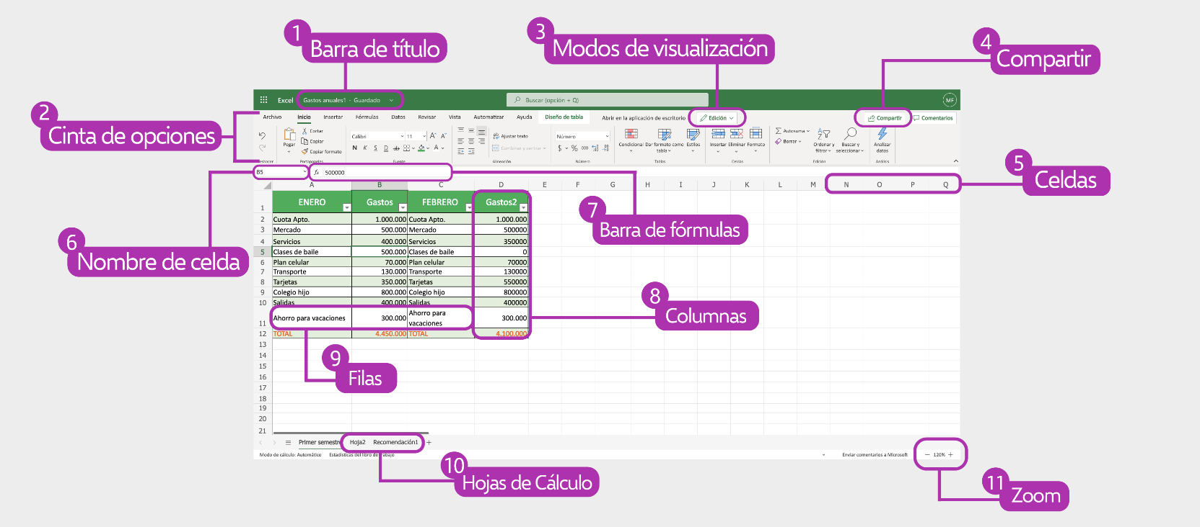

1. Barra de título: Aquí puedes visualizar y cambiar el nombre del archivo, además, elegir en qué carpeta deseas guardarlo.

2. Cinta de opciones: Incluye varias pestañas que agrupan todos los comandos de Excel 365. Por ejemplo, en la pestaña Insertar, encuentras las opciones para añadir gráficos, tablas y funciones.

3. Modos de visualización: Tienes dos opciones para ver tus hojas de cálculo:
- Edición: te permite hacer cambios en el archivo.
- Visualización: puedes ver toda la información de las celdas, pero no modificarlas.

4. Compartir: Al pulsar este botón podrás escribir los correos de las personas a las que deseas compartirles el archivo.

5. Celdas: Son cada uno de los recuadros que componen una hoja de cálculo. Unen las filas y las columnas.

6. Nombre de la celda: Esta casilla te indica el nombre de la celda sobre la cual estás trabajando.

7. Barra de fórmulas: En este cajón puedes observar, escribir o editar los datos o fórmulas que contiene una celda específica.

8. Columnas: Son un grupo de celdas que van desde la parte superior de la página hacia abajo. Se identifican por letras.

9. Filas: Son un conjunto de hileras que van desde el lado izquierdo de la página hacia la derecha. Se identifican por números.

10. Hojas de cálculo: Cada archivo de Excel se llama libro y está compuesto por una o más hojas de cálculo que puedes etiquetar de forma distinta.

11. Zoom: Esta herramienta te permite maximizar (+) o minimizar (-) la pantalla para ver con más detalle la información en las hojas de cálculo.

¿Cómo crear un libro en Excel 365?
Un libro en Excel es un archivo que contiene una o más hojas de cálculo que te permitirá organizar todos tus datos. Si quieres aprender a crear uno en Excel 365
- Paso 1: Abre tu navegador favorito y escribe: www.office.com.
- Paso 2: Haz clic en la opción Iniciar sesión.

- Paso 3: Ingresa tu usuario y contraseña.

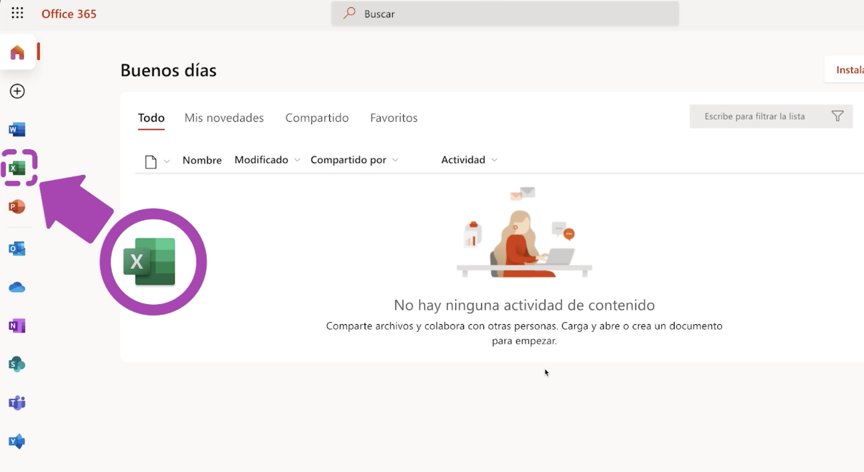
- Paso 4: Una vez dentro de Office, ubícate en el menú lateral izquierdo y haz clic en icono de Excel.
- Paso 5: Ahora, haz clic en el rectángulo blanco que tiene el símbolo de “+” de color verde, para crear un nuevo libro.
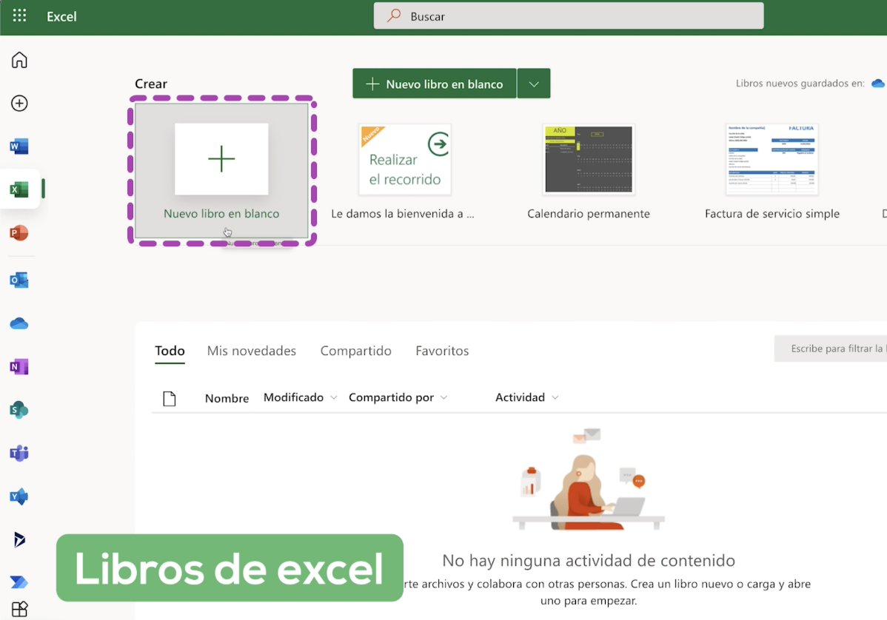

¡Eso es todo! Ya puedes utilizar esta herramienta.

¿Cómo crear una hoja de cálculo en Excel 365?
Una hoja de cálculo es esa pantalla que ves al abrir un libro o archivo. Tiene celdas que se organizan en filas y columnas. ¿Quieres añadir una hoja de cálculo en tu archivo de Excel? ¡Así de fácil puedes hacerlo!

- Paso 1: Abre Office desde tu ordenador.
- Paso 2: Selecciona el Libro de Excel con el que estás trabajando.
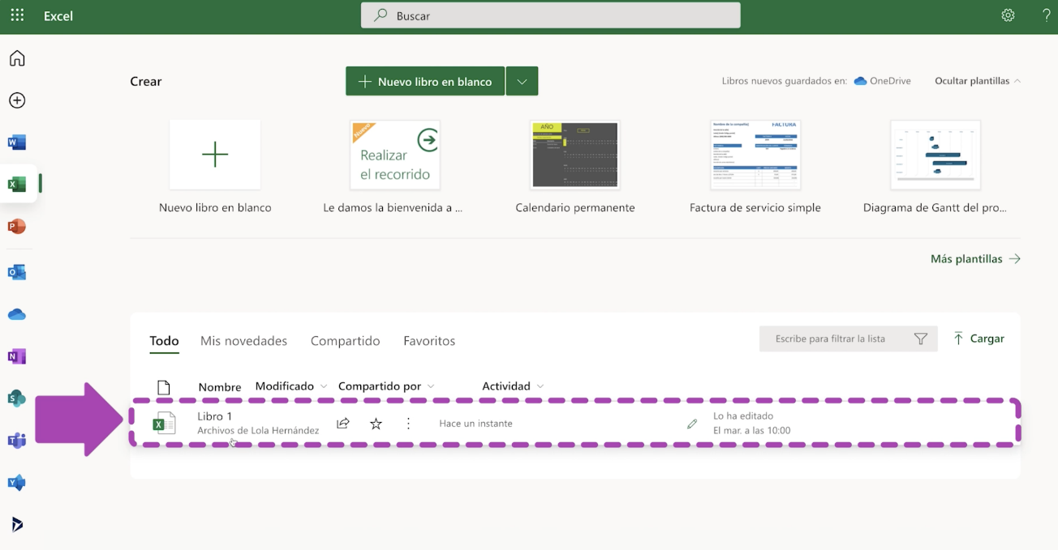
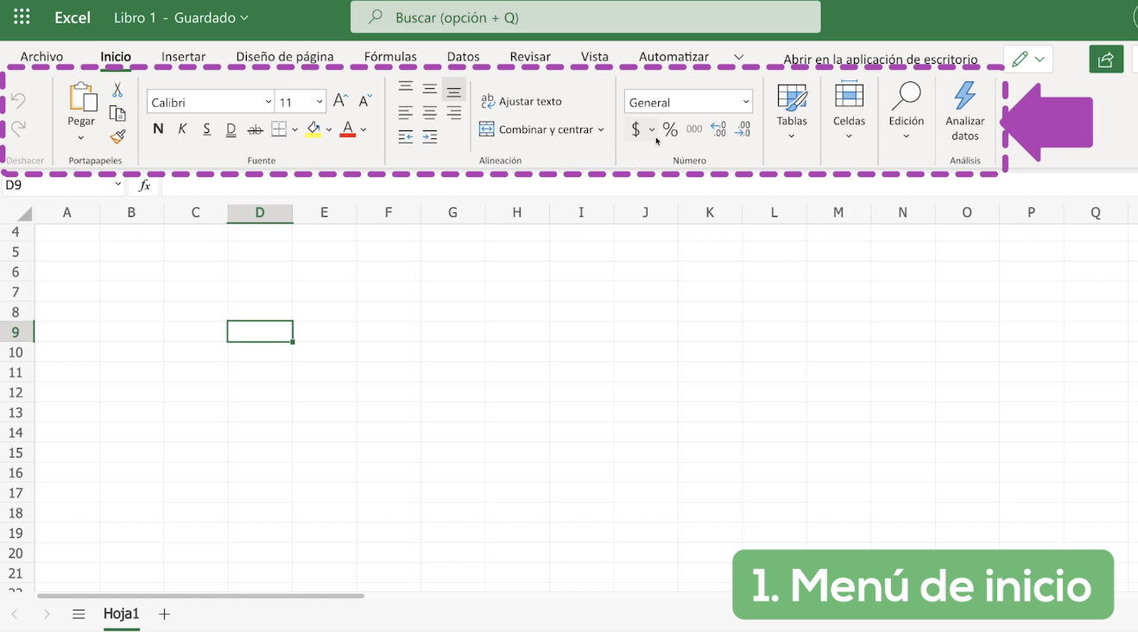
- Paso 3: Ubícate en el menú de inicio.

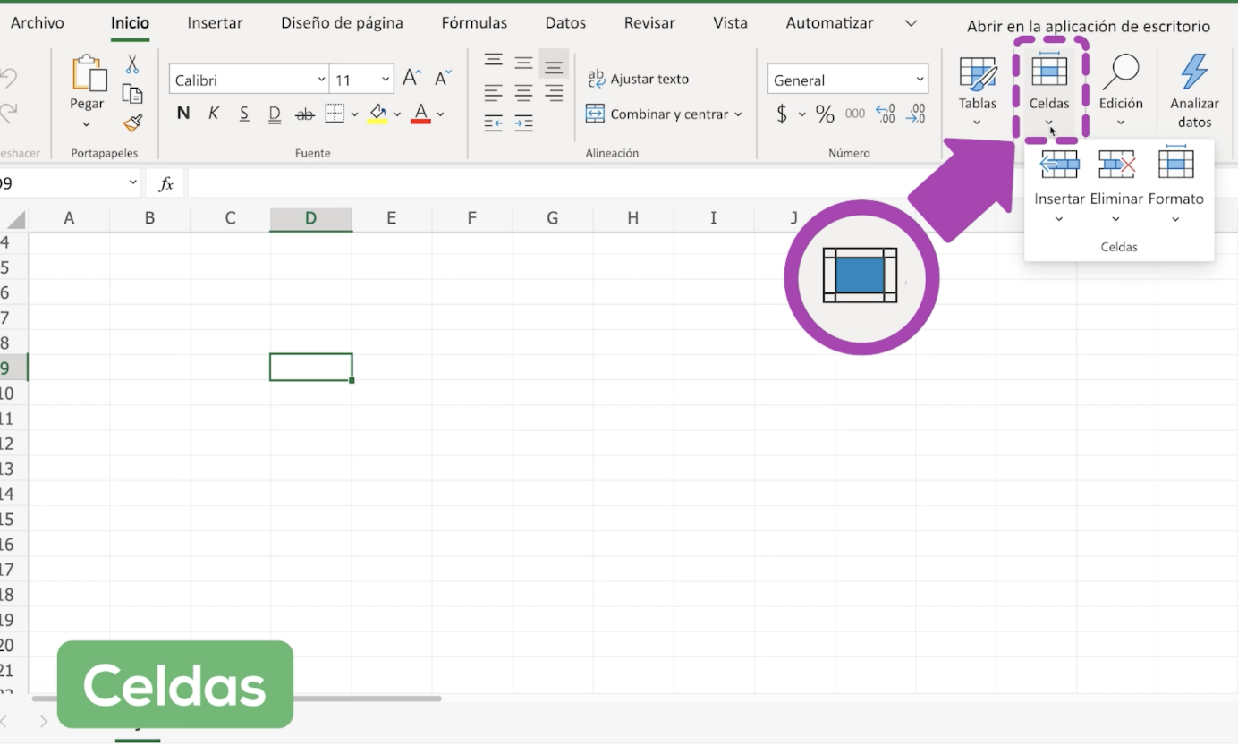
- Paso 4: Haz clic en la opción Celdas que se encuentra en la parte superior de tu ventana.

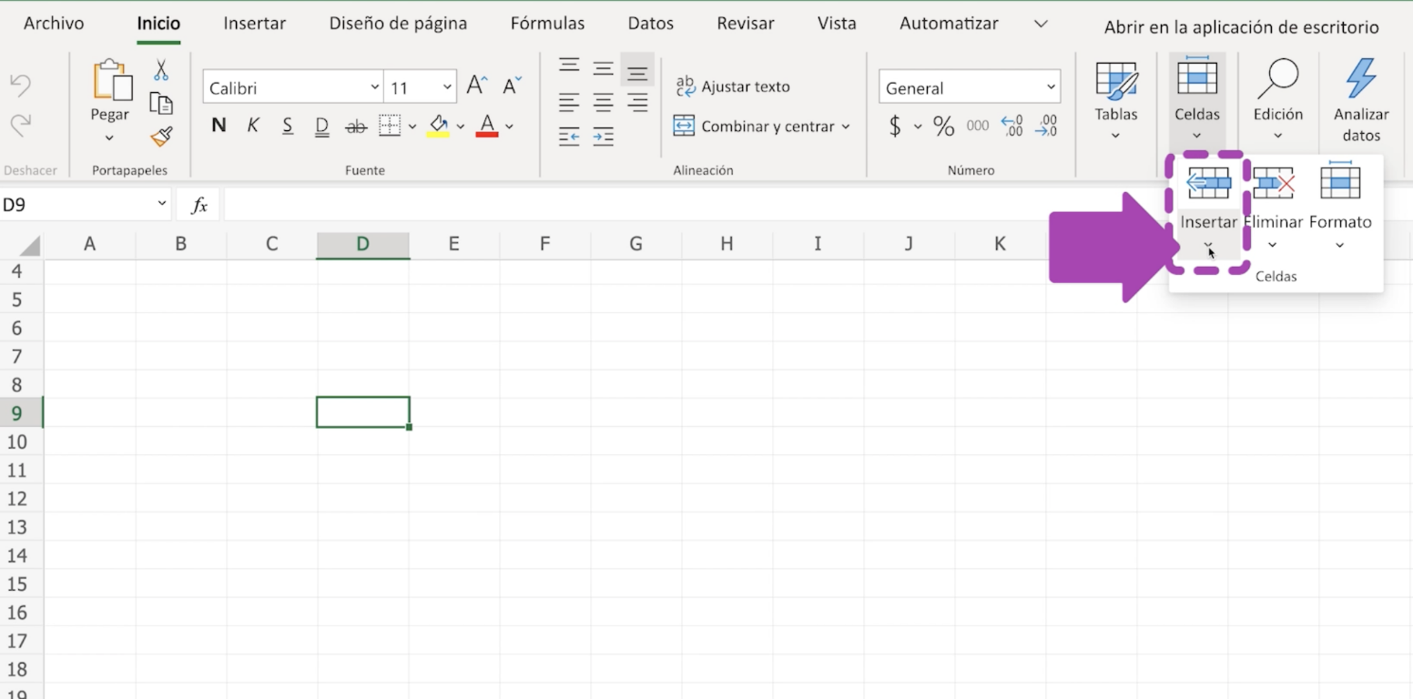
- Paso 5: Haz clic en la flecha desplegable de la casilla Insertar.

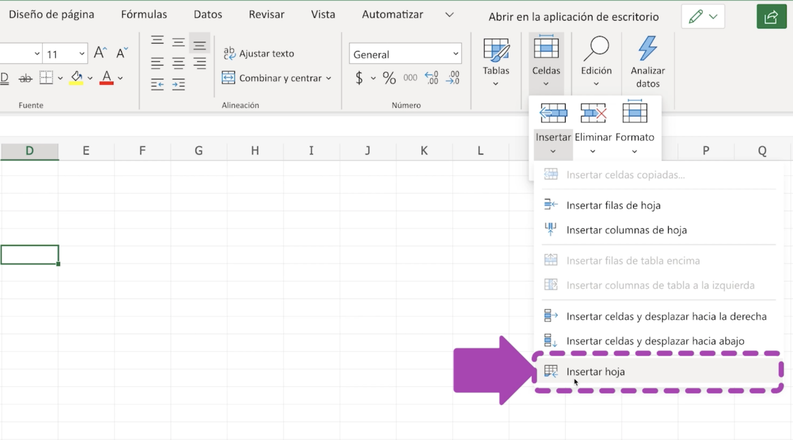
- Paso 6: Selecciona la opción Insertar hoja.

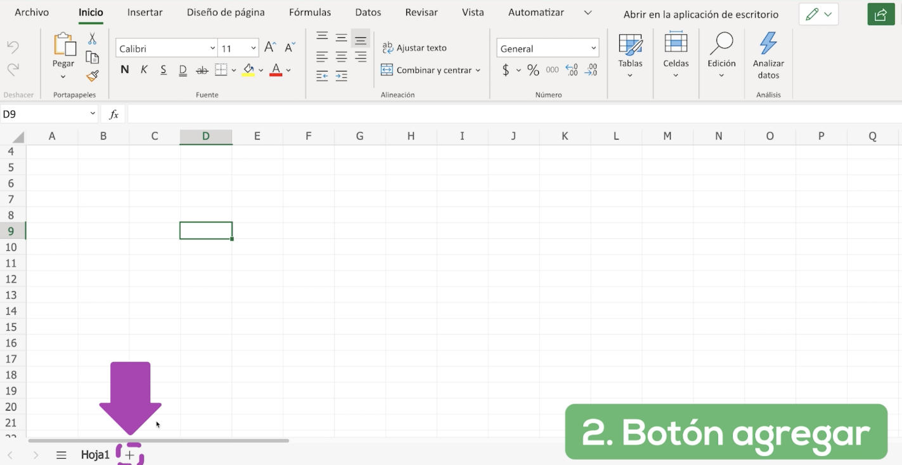
Tienes otra opción para crear una hoja de cálculo:Ubícate en la parte inferior izquierda de la ventana de Excel y haz clic en el símbolo + , que se encuentra al lado derecho de Hoja 1. Automáticamente se creará una hoja de cálculo nueva.
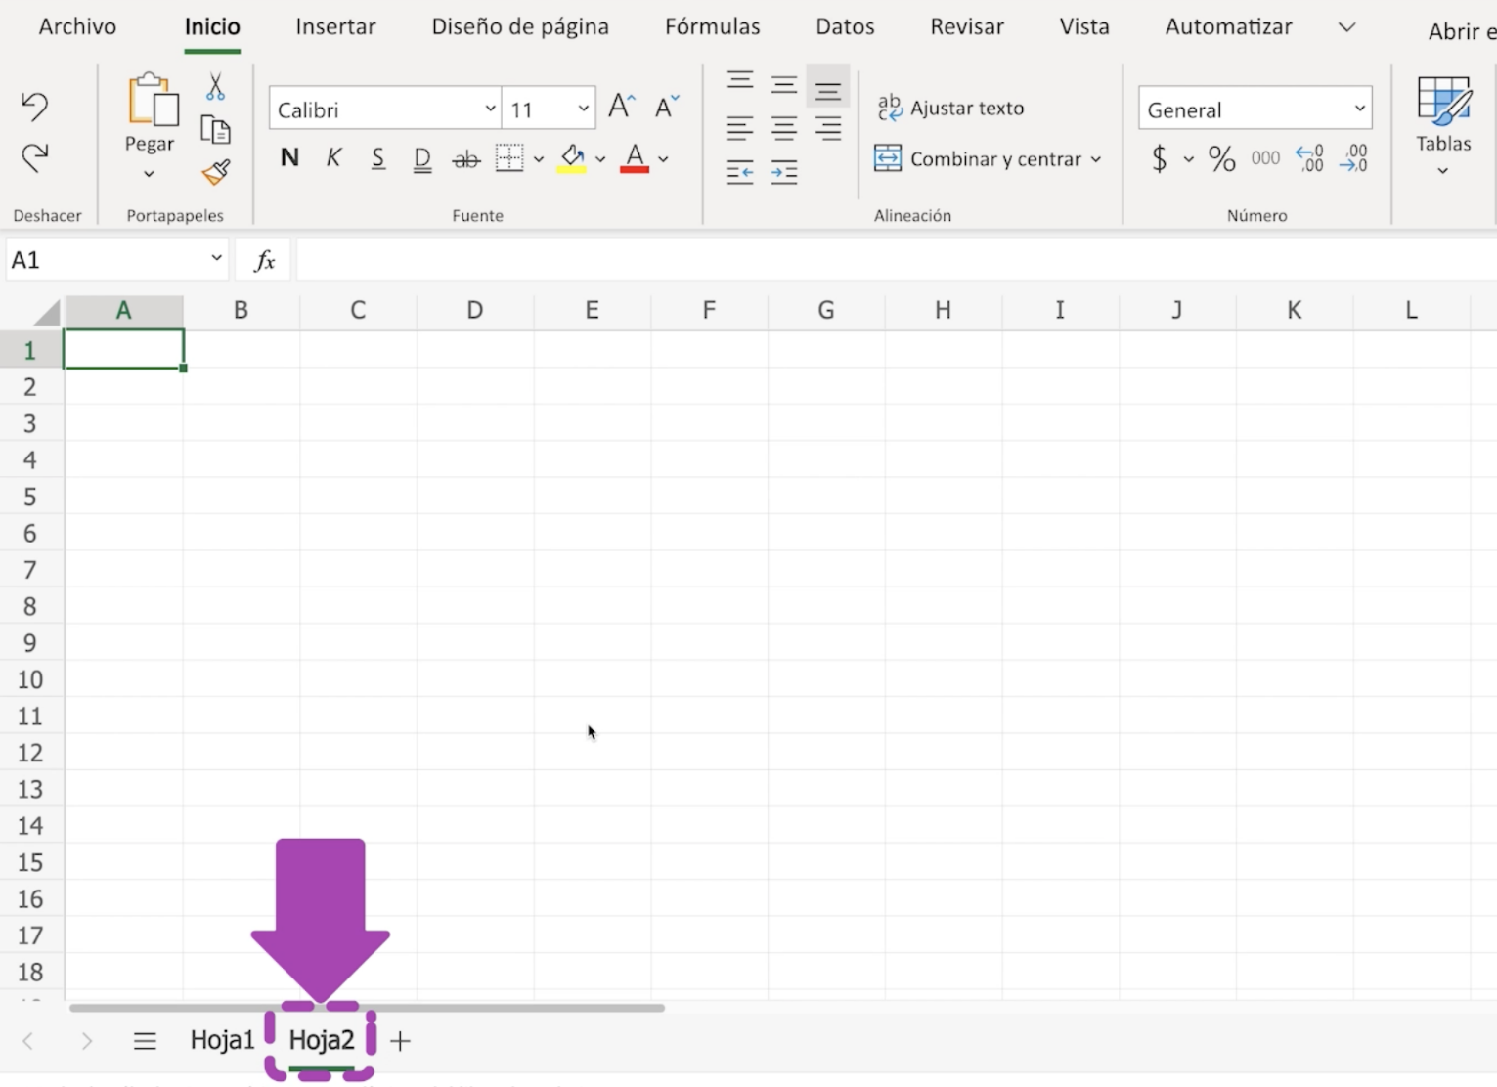
¡Y listo! Así de fácil es añadir una nueva hoja en Excel 365.

¿Cómo eliminar una hoja de cálculo en Excel 365?
- Paso 1: Abre el Libro de Excel con el que estás trabajando.

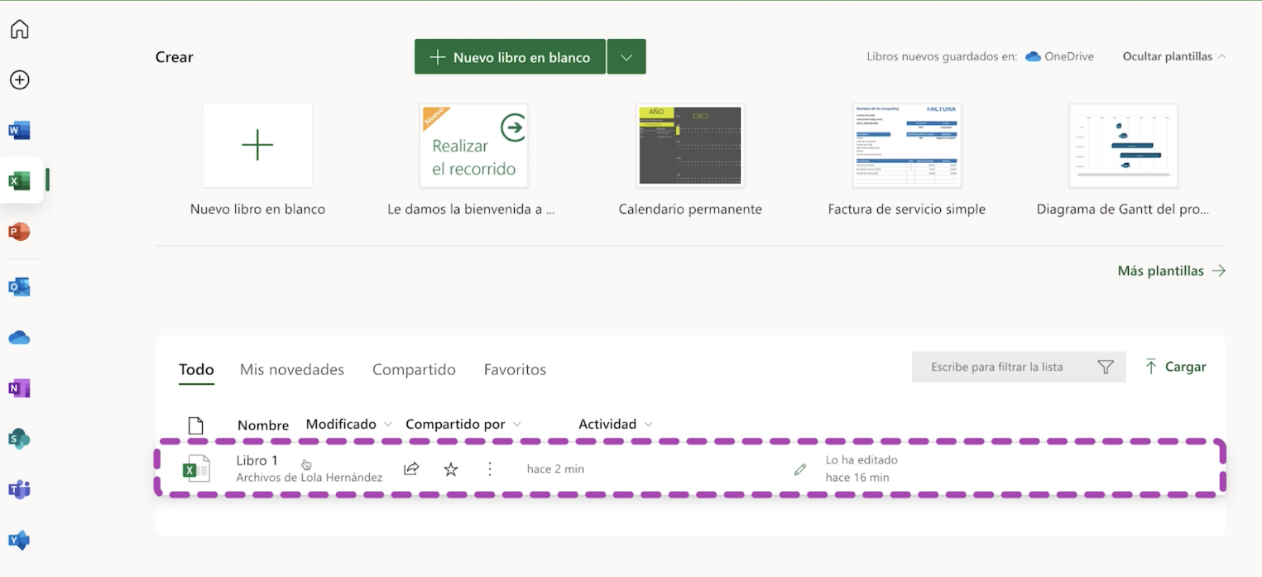

- Paso 2: Ubícate en el menú de opciones que se encuentra en la parte superior de tu ventana.
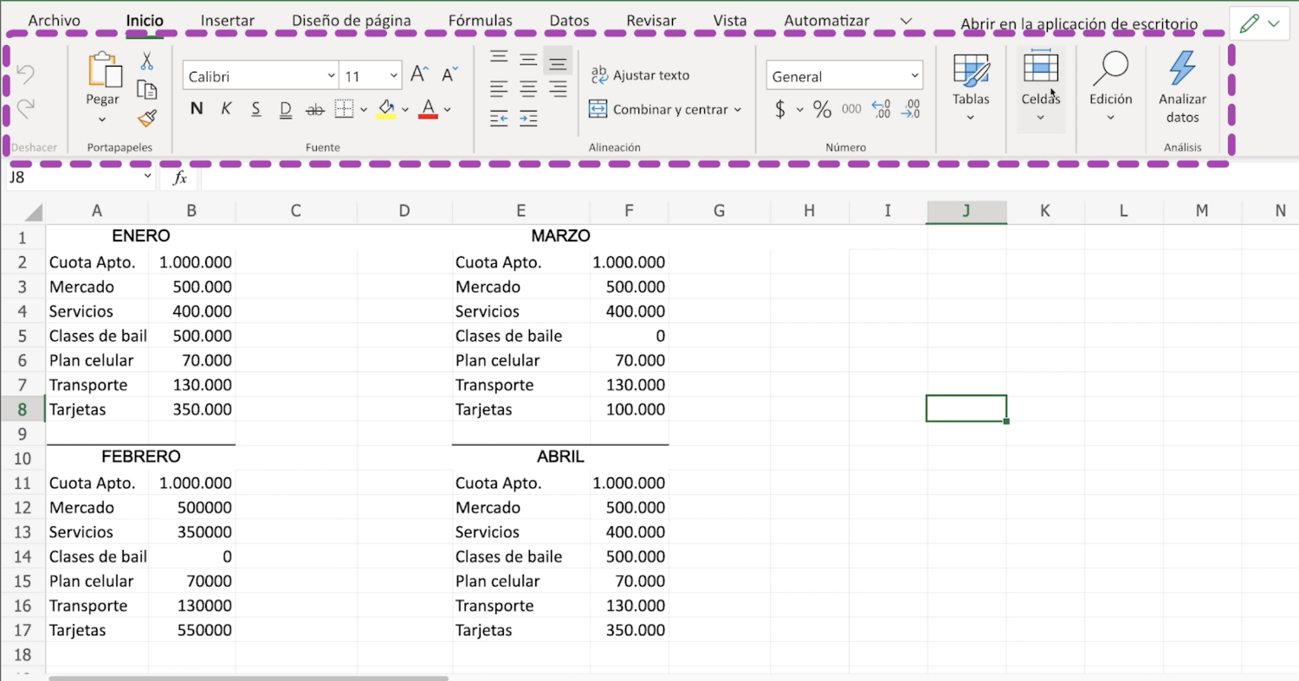

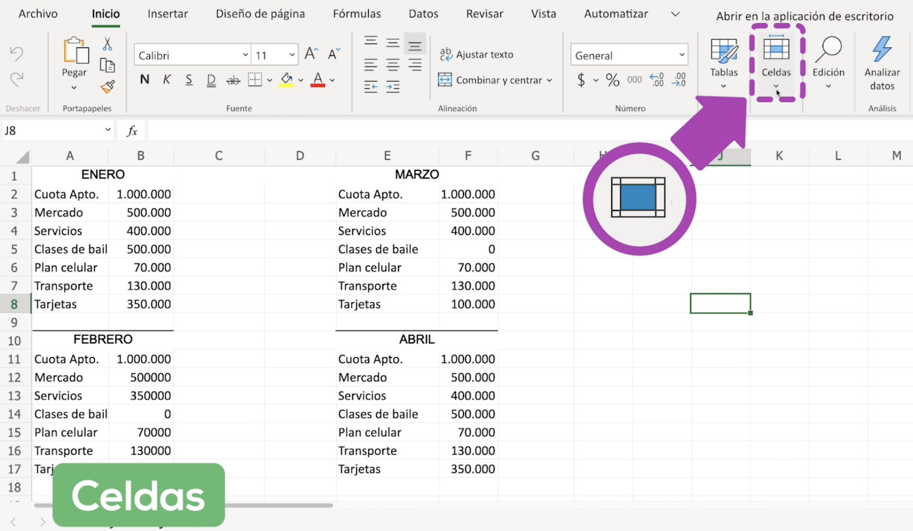
- Paso 3: Allí, selecciona la opción Celdas.

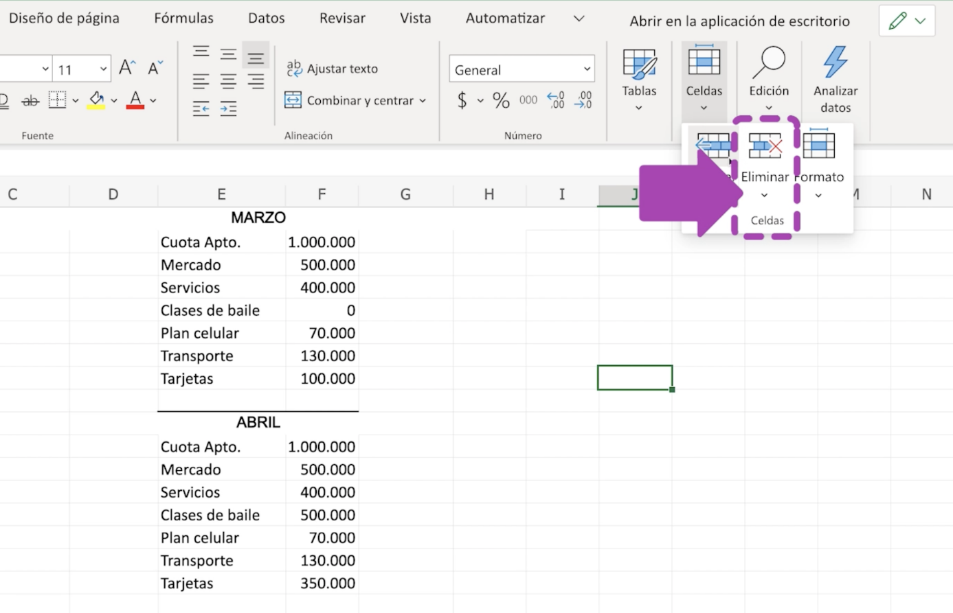
- Paso 4: Haz clic en la flecha desplegable de la casilla Eliminar.
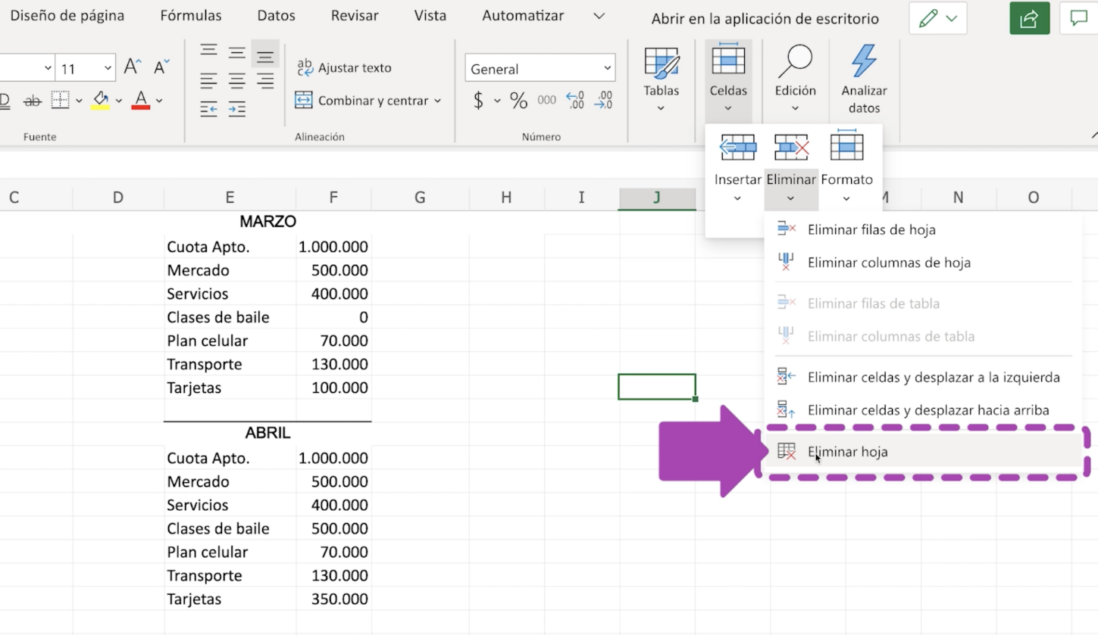
- Paso 5: Selecciona la opción Eliminar hoja.

Eliminar un libro en Excel 365
- Paso 1: Haz clic en la opción llamada Libro, que se encuentra en la parte superior izquierda de tu ventana
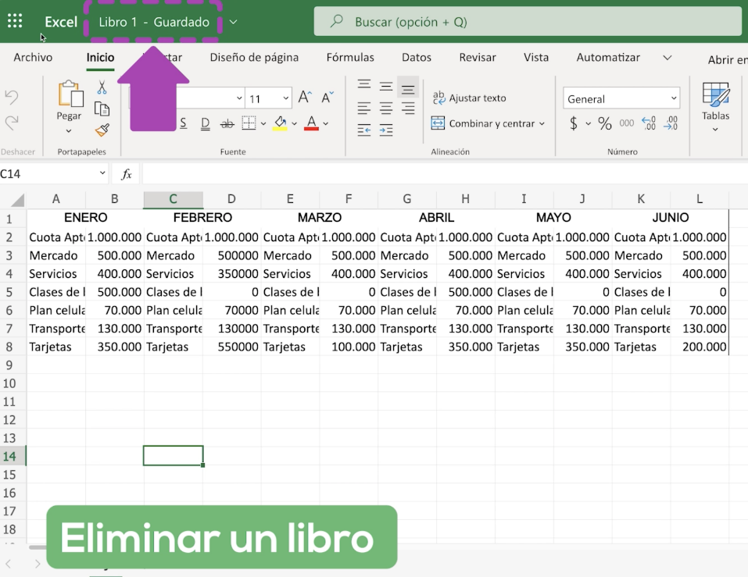

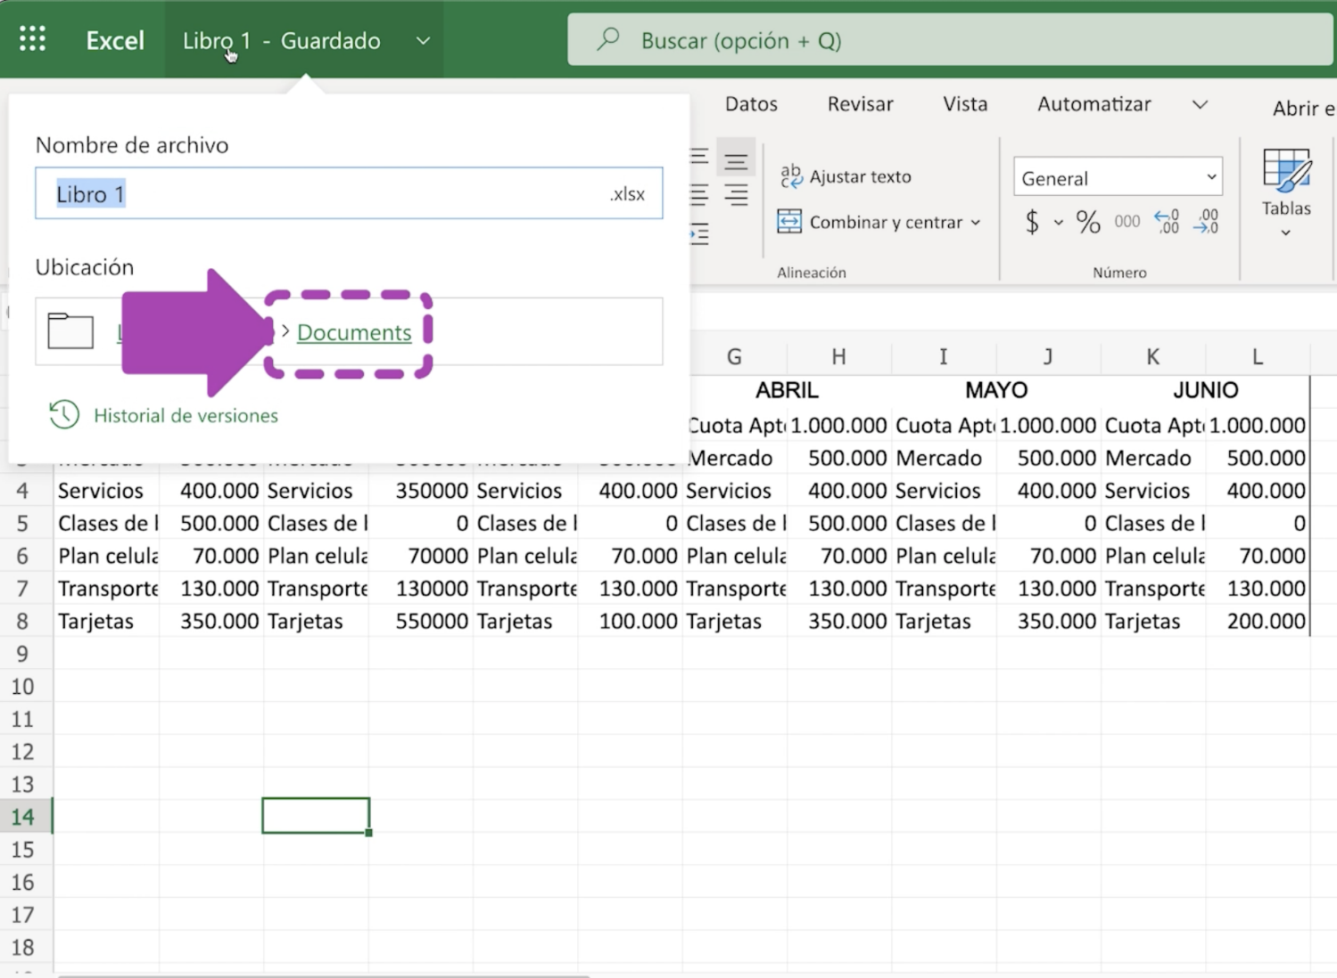
- Paso 2: Haz clic en la opción Documents. Se abrirá una nueva página.
- Paso 3: Ubícate en el libro que deseas eliminar.
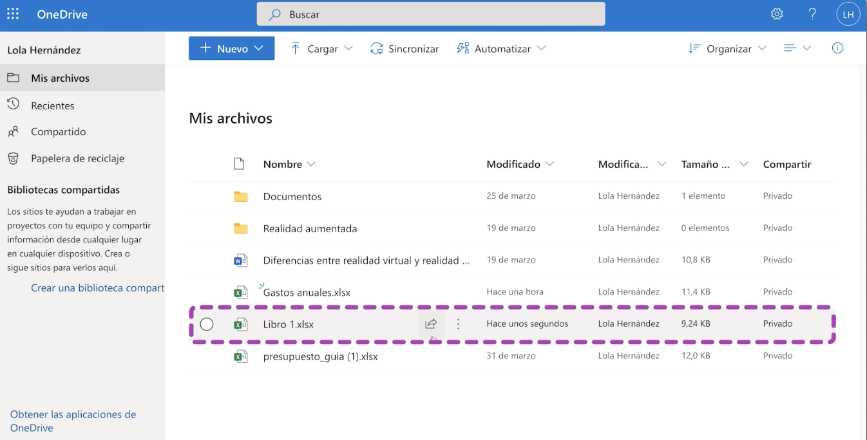
- Paso 4: Haz clic en los tres puntos verticales que se encuentran en la parte derecha del libro.

Herramientas de Excel.

- Hojas de cálculo: Es la herramienta principal de Excel, que permite la creación de hojas de cálculo para realizar operaciones matemáticas y estadísticas.
- Gráficos: Permite la creación de gráficos y representaciones visuales de los datos.
- Filtros: Permite filtrar los datos para mostrar sólo los que cumplen ciertas condiciones.
- Tablas dinámicas: Permite analizar grandes cantidades de datos de manera rápida y sencilla.
- Solver: Es una herramienta de análisis que permite encontrar la solución óptima para un problema.
- Macros: Permite la automatización de tareas repetitivas mediante la creación de macros.
- Funciones: Excel cuenta con una amplia variedad de funciones matemáticas, estadísticas y de texto para realizar cálculos y manipulación de datos.
- Validación de datos: Permite validar los datos ingresados para asegurarse de que cumplen ciertas condiciones.
- Herramientas de formato: Permite dar formato a los datos, como cambiar el tipo de fuente, el tamaño y el color.
- Protección de hojas y libros: Permite proteger las hojas y los libros de Excel mediante contraseñas para evitar que se modifiquen por error.



Bibliografía y Webgrafía

Cane, A. (2018). EXCEL 2019: Una guía completa para principiantes para aprender Excel 2019 paso a paso de la A a la Z. Independently published.
Harvey, G. (2018). Excel para Dummies. For Dummies
Ramirez A. (2020). Fórmulas y Funciones de Excel: Guía paso a paso con ejemplos. Caprioru



Glosario

- Barra de título: barra que muestra el nombre del archivo y permite guardar y cambiar la ubicación del archivo.
- Celdas: son los cuadros individuales en una hoja de cálculo donde se pueden ingresar datos, como números, texto o fechas. Las celdas se identifican por la letra de la columna y el número de la fila.
- Cinta de opciones: agrupa todos los comandos de Excel 365 en pestañas, como Insertar, Inicio, Datos, etc.
- Columnas: grupo de celdas que van desde la parte superior de la página hacia abajo. Se identifican por letras.
- Compartir: botón que permite compartir el archivo con otros usuarios.
- Excel 365: es una herramienta de hoja de cálculo desarrollada por Microsoft para organizar, analizar y manipular datos numéricos y alfanuméricos.
- Filas: conjunto de hileras que van desde el lado izquierdo de la página hacia la derecha. Se identifican por números.
- Formatos: son las características visuales de una hoja de cálculo, como el color de fondo, la fuente y el tamaño de letra, la alineación y los bordes.
- Fórmulas: son expresiones que se utilizan para realizar cálculos en Excel. Las fórmulas pueden contener números, operadores matemáticos y referencias de celda.
- Funciones: son fórmulas predefinidas que realizan cálculos específicos.
- Gráficos: son representaciones visuales de los datos en forma de barras, líneas, áreas, entre otras opciones.
- Herramientas de análisis de datos: son herramientas integradas en Excel que permiten realizar análisis de datos complejos, como tablas dinámicas, análisis de escenarios y solver.
- Hojas de cálculo: cada archivo de Excel se llama libro y está compuesto por una o más hojas de cálculo.
- Hojas de cálculo: son las hojas en las que se organizan los datos. Cada hoja de cálculo está formada por una cuadrícula de celdas, donde se pueden introducir datos, fórmulas y funciones.
- Libros de trabajo: son los archivos de Excel que contienen una o más hojas de cálculo donde se pueden introducir y analizar datos.
- Macros: son secuencias de comandos que se utilizan para automatizar tareas repetitivas en Excel.
- Modos de visualización: Edición y Visualización.
- Zoom: herramienta que permite maximizar o minimizar la pantalla para ver con más detalle la información en las hojas de cálculo.

